11. Používání 3D tisku
Zatímco ještě před několika lety byly 3D tiskárny doménou nadšenců a vizionářů, dnes už si tato technologie definitivně našla cestu do průmyslové výroby. 3D tisk slouží jak k vytváření zkušebních modelů a prototypů, tak k výrobě plně funkčních dílů a různých náhradních komponent pro výrobní technologie. 3D tisk se využívá v technologicky nejvyspělejších odvětvích – automobilovém, leteckém či kosmickém průmyslu nebo v lékařství.
Pozn.: otázky v této kapitole se vztahují k roku předcházejícímu šetření, tj. zde konkrétně k roku 2019

Hlavní zjištění
- 3D tisk využívalo v průběhu roku 2019 v ČR šest firem ze sta. Dominantní využití této technologie je především u velkých subjektů s více než 250 zaměstnanci – využívá jej čtvrtina firem. Z hlediska odvětví se trojdimenzionální výrobky tisknou a využívají především ve zpracovatelském průmyslu – z něj nejvíce v odvětví Výroba počítačů, elektronických a optických přístrojů a zařízení (34 %), dále v ostatním zpracovatelském průmyslu (31%) a v automobilovém průmyslu (28 %). Mimo odvětví zpracovatelského průmyslu je 3D tisk často využíván v odvětví Výzkum a vývoj (27 %).
- Firmy, které deklarovaly, že v roce 2019 využily 3D tisk, tak častěji učinily na vlastní či pronajaté 3D tiskárně. Vlastní nebo pronajaté zařízení na výrobu trojdimenzionálních výrobků mělo v roce 2019 celkem 5 % firem, tj. více než 80 % subjektů, které využily 3D tisk. Vlastní 3D tiskárnou disponovaly nejčastěji subjekty působící v elektronickém průmyslu (výroba počítačů), v ostatním zpracovatelském průmyslu, automobilky, subjekty působící ve výzkumu a vývoji nebo firmy zabývající se výrobou elektrických zařízení.
- Nákup 3D tisku na zakázku, nebyl u českých firem v roce 2019 příliš rozšířen. Využila jej pouze 2 % všech subjektů, tedy třetina firem, které využily 3D tisk. Nákup 3D tisku jako služby od jiného subjektu využily v roce 2019 nejčastěji firmy zabývající se výrobou ostatních dopravních prostředků (tedy např. lodí, kolejových vozidel, letadel), dále podniky z oblastí průmysl skla, keramiky, porcelánu a stavebních hmot a výroba výrobků z kůže. Za zmínku stojí, že 3D tisk na zakázku využila v roce 2019 více než desetina veterinárních ordinací a stejný podíl subjektů zabývajících se výzkumem a vývojem.
- České firmy byly v mezinárodním srovnání za rok 2017 ve využívání 3D tisku na průměru EU28. Pokud bychom žebříček sestavovali pouze z velkých firem s více než 250 zaměstnanci, umístily by se české podniky nad evropským průměrem. 3D tisk využívaly v roce 2017 nejčastěji firmy ve Finsku, v Dánsku, na Maltě, ve Velké Británii či v Belgii, žebříčku velkých firem využívajících 3D tisk vévodí Slovinsko či Německo.
- Většina firem využívajících 3D tisk jej používala k výrobě prototypů nebo modelů (5,4 % firem celkem, tedy 87 % z firem, které využily 3D tisk). Prototypy nebo modely tisknou na 3D tiskárnách nejčastěji firmy z elektronického průmyslu a také subjekty zabývající se výzkumem a vývojem.
- Aditivní výroba ale nachází využití také při výrobě polotovarů, součástek, nářadí a dalších výrobků (produkovala je 4 % firem v roce 2019). Vyrábí je nejčastěji subjekty z elektronického průmyslu, ostatního zpracovatelského průmyslu nebo firmy zabývající se výzkumem a vývojem.
- U všech typů výrobků pocházejících z 3D tiskárny dominuje u českých podniků fakt, že tento výrobek slouží pro vlastní potřeby firmy.
- 3D tisk za účelem dalšího prodeje těchto výrobků není v českých podnicích zatím příliš rozšířen (týkal se 2,6 % firem v roce 2019, tedy přibližně dvou pětin subjektů, které využily 3D tisk celkem). Produkování trojrozměrných výrobků za účelem jejich dalšího prodeje je charakteristické pro subjekty z odvětví výzkum a vývoj, pro ostatní zpracovatelský průmysl nebo pro elektronický průmysl.
Tab. 11.1: Firmy s 10 a více zaměstnanci v ČR využívající 3D tisk v roce 2019
 | Firmy využívající 3D tisk celkem | z toho |  | účel využití 3D tisku
 |  | na vlastní či pronajaté 3D tiskárně | 3D tisk nakoupily jako službu | k výrobě prototypů nebo modelů | k výrobě polotovarů, součástek, nářadí a dalších výrobků (kromě prototypů či modelů)
Firmy celkem (10+) | 6,2 | 5,1 | 2,1 | 5,4 | 4,2
Velikost firmy
10–49 zaměstnanců | 4,3 | 3,3 | 1,6 | 3,6 | 2,8
50–249 zaměstnanců | 10,4 | 9,1 | 3,1 | 9,5 | 7,2
250 a více zaměstnanců | 25,8 | 23,5 | 7,1 | 22,8 | 18,2
Odvětví (ekonomická činnost)
Zpracovatelský průmysl | 12,9 | 10,9 | 4,1 | 11,3 | 9,3
Výroba a rozvod energie, plynu, tepla | . | . | . | . | .
Stavebnictví | 2,2 | 2,2 | 0,6 | 2,2 | 2,1
Obchod a opravy motorových vozidel | 3,6 | 2,6 | 2,2 | 3,6 | 1,2
Velkoobchod | 5,1 | 2,9 | 2,4 | 4,0 | 3,5
Maloobchod | 3,2 | 1,8 | 1,9 | 1,8 | 1,6
Doprava a skladování | 0,5 | 0,5 | 0,0 | 0,5 | 0,5
Ubytování | 0,6 | 0,6 | 0,0 | 0,6 | .
Stravování a pohostinství | 0,4 | 0,3 | 0,1 | 0,4 | .
Činnosti cestovních agentur a kanceláří | . | . | . | . | .
Audiovizuální činnosti; vydavatelství | 7,2 | 7,2 | 1,5 | 7,2 | 3,0
Telekomunikační činnosti | 10,0 | 10,0 | 0,6 | 9,1 | 4,9
Činnosti v oblasti IT | 15,5 | 14,1 | 3,7 | 14,0 | 9,9
Činnosti v oblasti nemovitostí | 1,4 | 0,6 | 0,8 | 0,7 | 1,1
Profesní, vědecké a technické činnosti | 5,8 | 5,3 | 1,4 | 5,1 | 3,0
Ostatní administrativní a podpůrné činnosti | 2,9 | 2,1 | 1,1 | 1,6 | 1,3
Pozn. tečky v tabulce značí nespolehlivé údaje (velmi malý počet firem v daných velikostních a odvětvových skupinách)
podíl na celkovém počtu firem s 10 a více zaměstnanci v dané velikostní a odvětvové skupině (v %)
Graf 11.1: Firmy s 10 a více zaměstnanci v ČR využívající 3D tisk v roce 2019
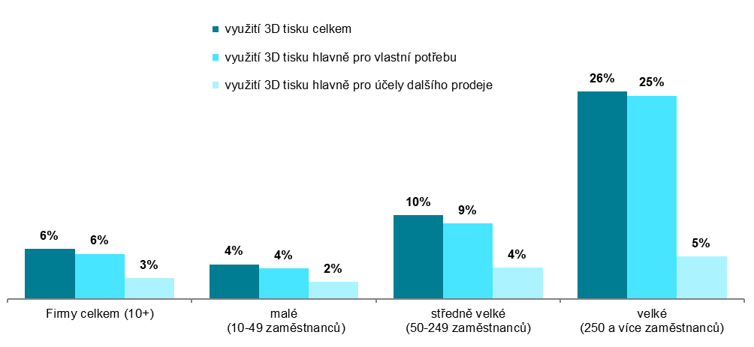
podíl na celkovém počtu firem s 10 a více zaměstnanci v dané velikostní skupině (v %)

Zdroj: Český statistický úřad, 2020

Graf 11.2: Firmy s 10a více zaměstnanci v zemích EU využívající 3D tisk v roce 2017
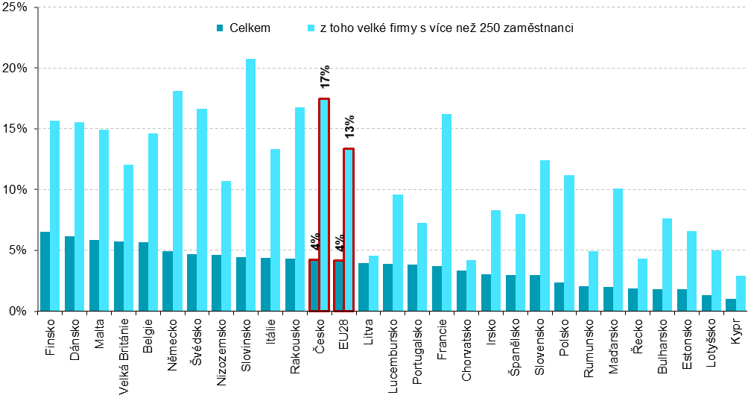
podíl na celkovém počtu firem s 10 a více zaměstnanci v dané zemi zdroj dat: Eurostat, leden 2020

Graf 11.3: Využívání 3D tisku nakoupeného jako služba na zakázku v roce 2019 – top 5 odvětví
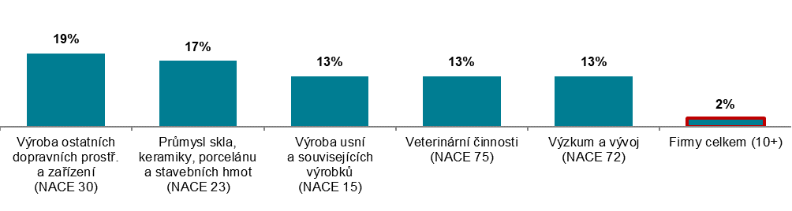
podíl na celkovém počtu firem s 10 a více zaměstnanci v dané odvětvové skupině
Graf 11.4: Účely využití 3D tisku firmami s 10 a více zaměstnanci v ČR v roce 2019 – top 5 odvětví
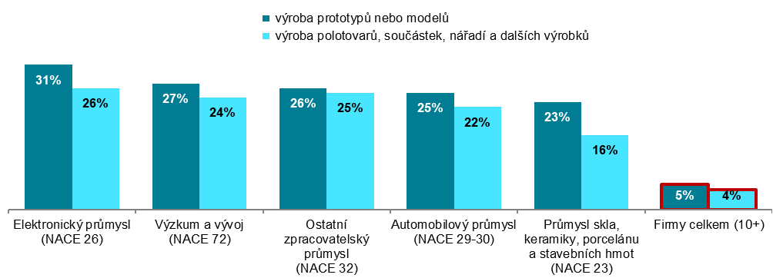

podíl na celkovém počtu firem s 10 a více zaměstnanci v dané odvětvové skupině
Zdroj: Český statistický úřad, 2020

Zdrojem dat pro mezinárodní srovnání je databáze Eurostatu, která byla naposledy aktualizována v lednu 2020. Poslední dostupné mezinárodní údaje k 3D tisku se ale vztahují k roku 2017: http://ec.europa.eu/eurostat/web/digital-economy-and-society/data/comprehensive-database

